Декоративная композиция
1 год обучения
- Задание: Выполнить эскиз узора (Формат А3) с показом контрастного и нюансного цветового тона.
- (Задание выполнить с 29 октября до 19 ноября)
Пример:
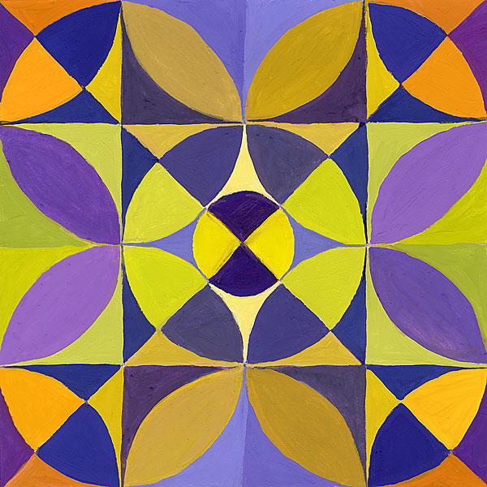
Контраст Нюанс
2 год обучения
- Задание: Составить эскиз (Формат А3) росписи тарелки (из папье-маше). Подобрать подходящие к эскизу салфетки с узором для декупажа. Для тех, кто не доделал тарелки в технике папье-маше: доделать, после высыхания – загрунтовать белой краской в 2 слоя!
- (Задание выполнить с 26 октября до 2ноября)
Пример:
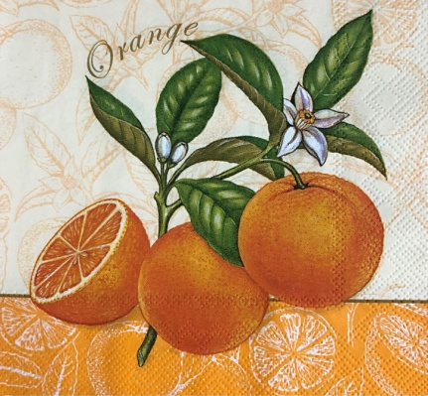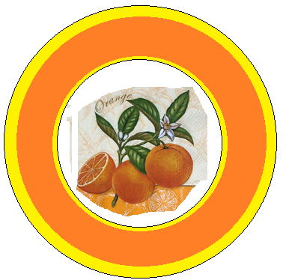
Тарелка (папье-маше), салфетка, эскиз росписи

3 год обучения
- Задание: Для тех, кто не доделал роспись фигурки (Гжель): доделать, после высыхания – покрыть лаком в 2 слоя! Потренироваться в выполнении элементов (пятилистника и листочка) росписи Жостово. Формат А4. Ссылка видео-урок: https://yandex.ru/video/preview/?filmId=8897853227569524034&text=жостово+элементы+росписи&where=all
- (Задание выполнить с 28 октября до 11 ноября)
Пример:
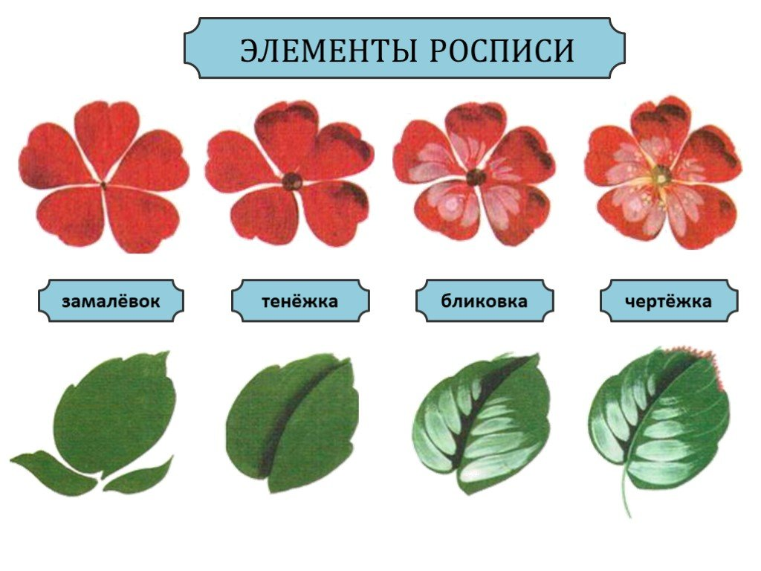
4 год обучения
- Задание: Разработать эскиз панно, подобрать материалы. Предлагаю выполнить панно «Золотая рыбка из монет». Для тех, кто не доделал рекламный плакат- доделать!
- (Задание выполнить с 28 октября до 11 ноября)
- Материалы: рамка, плотный картон по размерам рамки, монеты (10, 50 копеек), масса для лепки или солёное тесто, если есть морские ракушки и камушки.
Пример:
